Sporočilo za medije

ŠT. 6/2021

Koncern Volkswagen v letu 2020 utrdil svoj položaj na trgu in z zagonom začel z e-ofenzivo

Kljub pandemiji covida-19 je koncern po vsem svetu prodal 9,3 milijona vozil
- Tržni delež pri osebnih vozilih: višji tržni deleži v Evropi in Južni Ameriki so tudi globalno pripeljali do rahlega povečanja

E-ofenziva odločno napreduje: končnim kupcem dobavljenih 231.600 popolnoma električnih vozil, več kot trikrat toliko kot leta 2019; poleg tega prodanih še 190.500 priključnih hibridov (+175 odstotkov)

Wolfsburg (Nemčija), januar 2021 – Koncern Volkswagen je v letu 2020 končnim kupcem po vsem svetu prodal 9.305.400 vozil. To je za 15,2 odstotka manj kot v predhodnem letu, kar je bilo pogojeno s covidom-19. Decembra je bil obseg prodaje le za 3,2 odstotka manjši kot v istem mesecu leta 2019, v celotnem četrtem četrtletju pa je upad znašal skupno 5,7 odstotka. Medtem ko se je skupni trg v letu 2020 zmanjšal, je koncern svoj svetovni tržni delež med osebnimi vozili rahlo izboljšal. Koncernska e-ofenziva s številnimi novimi modeli je v preteklem letu kljub pandemiji covida-19 naletela na
veliko zanimanje kupcev. Tako je bilo prodanih okrog 231.600 popolnoma električnih vozil, kar je več kot trikrat toliko kot leta 2019. Tudi priključni hibridi so bili s 190.500 prodanimi primerki (+175 odstotkov) med kupci zelo priljubljeni. V Zahodni Evropi se je delež elektrificiranih vozil med vsemi prodanimi vozili s tem izrazito povečal in je znašal 10,5 odstotka (2019: 1,9 odstotka).

Dr. Christian Dahlheim, vodja prodaje v koncernu Volkswagen, je povedal: "Leto 2020 je bilo zaradi pandemije covida-19 izjemno zahtevno. Koncern Volkswagen se je v teh okoliščinah dobro znašel in je utrdil svoj položaj na trgu. Še posebej razveseljivo je to, da se je kljub pandemiji e-ofenziva začela s polnim zagonom in da smo zato pri uresničevanju naše strategije Together 2025+ naredili pomemben korak naprej. S tem zagonom bomo delali tudi v letošnjem letu, ko bomo na trg pripeljali še veliko atraktivnih e-modelov."

Prvih 5 med popolnoma električnimi modeli:
- Volkswagen ID.3¹ 56.500 vozil
- Audi e-tron 47.300 vozil
- Volkswagen e-Golf² 41.300 vozil
- Volkswagen e-up!³ 22.200 vozil

STRAN 1 OD 4

- Porsche Taycan 20.000 vozil

Prvih 5 med priključnimi hibridi:
- Volkswagen Passat⁴ 27.200 vozil
- Audi Q5 23.500 vozil
- Porsche Cayenne⁵ 21.500 vozil
- Škoda Superb⁶ 16.400 vozil
- Volkswagen Golf 15.200 vozil
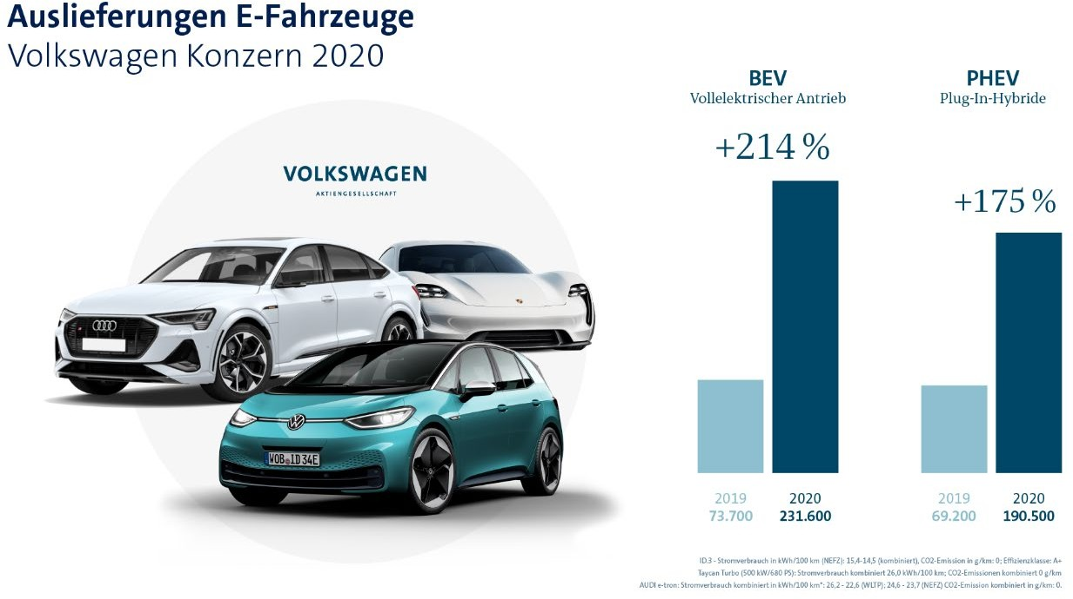
Prodajni rezultati za leto 2020 po regijah so naslednji:

V Evropi je bilo skupno prodanih 3.616.900 vozil (–20,5 odstotka), tržni delež med osebnimi vozili pa se je opazno povečal. V Zahodni Evropi se je za vozilo katere od koncernskih znamk odločilo 2.939.900 kupcev (–21,6 odstotka). Tukaj so bili zelo priljubljeni baterijski električni avtomobili in priključni hibridi. Njihov delež v koncernski prodaji je v Zahodni Evropi dosegel 10,5 odstotka (2019: 1,9 odstotka). Še nekoliko boljša je bila prodaja elektrificiranih modelov na domačem nemškem trgu. Njihov delež v obsegu celotne koncernske prodaje se je tam povečal na 11,6 odstotka (2019: 1,5 odstotka). Skupno je bilo tam prodanih 1.097.700 vozil z vsemi vrstami pogonov (–19,5 odstotka). V Srednji in Vzhodni Evropi se je prodaja zmanjšala za 15,6 odstotka oz. na 677.000 vozil.

V Severni Ameriki se je za nakup novega koncernskega vozila odločilo 785.800 kupcev, kar je v primerjavi s predhodnim letom 17,4 odstotka manj. V ZDA je bil padec prodaje nekoliko manjši in je ob prodanih 574.800 vozilih znašal 12,1 odstotka.

V regiji Južna Amerika je koncern uspel izrazito povečati svoj tržni delež. Tam je bilo sicer skupno prodanih 489.700 vozil, kar je 19,5 odstotka manj kot leta 2019. V Braziliji, na največjem trgu v tej regiji, je bil padec prodaje procentualno skoraj enak in je znašal 19,7 odstotka; prodanih je bilo 377.600 vozil.

Najhitreje si je od učinkov pandemije covida-19 opomogla regija Azija–Pacifik. Tukaj je koncern Volkswagen zabeležil upad prodaje v višini 9,1 odstotka, prodali pa so 4.122.200 vozil. Na Kitajskem, največjem posamične trgu koncerna, se je prodaja zmanjšala za 9,1 odstotka oz. na 3.849.000 vozil.

¹⁾ ID.3– poraba električne energije v kWh/100 km (NEVC): 15,4–13,5 (kombinirana), emisija CO₂ v g/km (kombinirana): 0
²⁾ e-Golf – poraba električne energije v kWh/100 km (NEVC): 13,8–12,9 (kombinirana), emisija CO₂ v g/km (kombinirana): 0
3) e-up!: poraba elektrike v kWh/100 km: 12,7 (kombinirana); emisija CO₂ v g/km: 0
4) Passat GTE – poraba goriva v l/100 km (NEVC): kombinirana 1,5–1,4; poraba električne energije v kWh/100 km: kombinirana 14,2–13,8; emisija CO₂ v g/km (kombinirana): 34–32
5) Cayenne E-Hybrid – poraba goriva v l/100 km: kombinirana 2,5–2,4; poraba električne energije v kWh/100 km: kombinirana 22,0–21,6; emisija CO₂ v g/km (kombinirana): 58–56
6) Superb Combi iV – poraba goriva v l/100 km: kombinirana 1,7–1,6, poraba električne energije v kWh/100 km: kombinirana 15,4–15,0; emisija CO₂ v g/km (kombinirana) 38–37

Število prodanih vozil  po regijah | Dec.  2020 | Dec.  2019 | Razlika  (%) | Okt.–dec.  2020 | Okt.–dec.  2019 | Razlika  (%) | Jan.–dec.  2020 | Jan.–dec.  2019 | Razlika  (%)
Zahodna Evropa | 311600 | 289200 | +7,7 | 857000 | 893400 | –4,1 | 2939900 | 3747600 | –21,6
Srednja in Vzhodna Evropa | 64900 | 72200 | –10,1 | 196900 | 214000 | –8,0 | 677000 | 802400 | –15,6
Severna Amerika | 92000 | 84400 | +9,0 | 236800 | 248600 | –4,8 | 785800 | 951500 | –17,4
Južna Amerika | 51300 | 56000 | –8,4 | 155000 | 161600 | –4,0 | 489700 | 608600 | –19,5
Kitajska (vklj. s HK) | 421800 | 469500 | –10,2 | 1189000 | 1278500 | –7,0 | 3.849.000 | 4233600 | –9,1
Ostalo Azija–Pacifik | 28500 | 32500 | –12,1 | 80400 | 84900 | –5,3 | 273200 | 300100 | –9,0
Bližnji vzhod/Afrika | 27500 | 27100 | +1,6 | 85500 | 88800 | –3,7 | 290700 | 331600 | –12,3
Svet | 997600 | 1030900 | –3,2 | 2800700 | 2969900 | –5,7 | 9305400 | 10975300 | –15,2

Število prodanih vozil  po posameznih znamkah | Dec. 2020 | Dec. 2019 | Razlika  (%) | Okt.–dec.  2020 | Okt.–dec.  2019 | Razlika (%) | Jan.–dec.  2020 | Jan.–dec.  2019 | Razlika (%)
Volkswagen  Osebna vozila | 603100 | 615200 | –2,0 | 1653800 | 1764200 | –6,3 | 5328000 | 6279000 | –15,1
Audi | 175400 | 176000 | –0,3 | 505600 | 488500 | +3,5 | 1692800 | 1845600 | –8,3
Škoda | 94200 | 114700 | –17,8 | 282900 | 329000 | –14,0 | 1004800 | 1242800 | –19,1
SEAT | 37200 | 31300 | +18,9 | 110100 | 119300 | –7,7 | 427000 | 574100 | –25,6
Porsche | 31200 | 26300 | +18,6 | 80600 | 78500 | +2,7 | 272200 | 280800 | –3,1
Volkswagen Gospodarska vozila | 33600 | 43500 | –22,7 | 99600 | 121700 | –18,1 | 371700 | 491600 | –24,4
MAN | 12900 | 13000 | –0,6 | 38200 | 38400 | –0,6 | 118100 | 142800 | –17,3
Scania | 7900 | 8500 | –6,8 | 24400 | 24700 | –1,6 | 72100 | 99500 | –27,5
Drugo* | 2000 | 2500 | –17,8 | 5500 | 5600 | –0,6 | 18700 | 19300 | –3,0
Koncern Volkswagen | 997600 | 1030900 | –3,2 | 2800700 | 2969900 | –5,7 | 9305400 | 10975300 | –15,2
* Drugo zajema: Bentley, Lamborghini in Bugatti.

Volkswagen AG
Korporativno komuniciranje | Tiskovni predstavnik za finance in prodajo
Kontakt Christoph Oemisch
Telefon +49 5361 9-188 95
E-mail christoph.oemisch@volkswagen.de| www.volkswagen-newsroom.com

Volkswagen AG
Korporativno komuniciranje | Namestnik vodje
Kontakt Dr. Christoph Ludewig
Telefon +49-5361-9-875 75
E-mail christoph.ludewig@volkswagen.de | www.volkswagen-newsroom.com

O koncernu Volkswagen:
Koncern Volkswagen s sedežem v Wolfsburgu je eden vodilnih avtomobilskih proizvajalcev na svetu in največji avtomobilski proizvajalec v Evropi. Koncern sestavlja dvanajst znamk iz sedmih evropskih držav: Volkswagen Osebna vozila, Audi, SEAT, Škoda, Bentley, Bugatti, Lamborghini, Porsche, Ducati, Volkswagen Gospodarska vozila, Scania in MAN. Pri tem ponudba osebnih vozil sega od malih avtomobilov do vozil luksuznega razreda. Ducati izdeluje motorna kolesa. Na področju lahkih in težkih gospodarskih vozil se ponudba začne pri vozilih pick-up ter sega do avtobusov in težkih tovornih vozil. Po vsem svetu ima 671.205 zaposlenih, ki vsak delovni dan v povprečju izdelajo 44.567 vozil, se posvečajo storitvam, povezanim z vozili, ali delujejo na drugih poslovnih področjih. Vozila koncerna Volkswagen so na voljo v 153 državah.

Leta 2019 je prodaja koncernskih vozil na svetovni ravni znašala 10,97 milijona (2018: 10,83 milijona). Svetovni tržni delež med osebnimi vozili je znašal 12,9 %. V letu 2019 je promet koncerna znašal 252,6 milijarde evrov (2018: 236 milijard evrov). V preteklem poslovnem letu je dobiček po obdavčitvi znašal 14,0 milijarde evrov (2018: 12,2 milijarde evrov).

